Pruebas de funcionamiento de Entre páginas
Desafío práctico 3 de Desarrollo de Software para Móviles
24 de octubre de 2026
La aplicación permite llevar una biblioteca personal, registrar el progreso de lectura y comparar los libros terminados con una meta anual. Las pruebas confirmaron el registro y acceso a las cuentas, el guardado de libros y metas, las estadísticas y el aislamiento entre usuarios.

Resumen de resultados
Prueba | Evidencia | Resultado
Lógica y validaciones | 19 pruebas JUnit | 19 aprobadas
Firebase real | 15 comprobaciones del servidor | Todas aprobadas
Interfaz Android | 13 verificaciones y 18 capturas | Aprobado
Cierre del proceso | Sesión, biblioteca y meta recuperadas; 2 capturas | Aprobado
Compilación | APK generado; 0 errores y 14 advertencias de lint | Aprobado

Entorno de las pruebas
Teléfono físico HONOR LLY_NX3 con Android 16 y API 36, pantalla de 1080x2412 píxeles y conexión ADB. Se utilizó Firebase remoto real en el proyecto desafio3-lecturas-261024-aem.
Versiones conservadas del proyecto: Android Gradle Plugin 9.1.1, compile SDK 37.1, target SDK 36 y min SDK 24. Firebase BoM 34.4.0 es compatible con el Kotlin integrado en la versión original de Android Gradle Plugin.

Repositorio del proyecto
https://github.com/Anderson092205/Desafio3_DSM
El enlace corresponde al repositorio configurado. Los cambios de esta entrega están en la carpeta local; este informe no afirma que ya se hayan publicado en GitHub.

Criterio de páginas anuales
La estadística anual suma las páginas de los libros terminados en ese año. El avance parcial se muestra en la biblioteca. La aplicación no almacena un historial diario de páginas.

Resultados de Firebase
Estas comprobaciones se ejecutaron contra Authentication y Realtime Database. Un rechazo cuenta como aprobado cuando coincide con la validación o restricción de acceso esperada.
Comprobación | Resultado observado | Estado
Registro Firebase cuenta 1 | HTTP 200 | Aprobado
Registro Firebase cuenta 2 | HTTP 200 | Aprobado
Inicio de sesión con correo y contraseña | HTTP 200 | Aprobado
Contraseña incorrecta rechazada | HTTP 400 | Aprobado
Guardar libro en Realtime Database | HTTP 200 | Aprobado
Recuperar libro y progreso persistidos | 30 páginas | Aprobado
Guardar meta anual positiva | HTTP 200 | Aprobado
Rechazar meta anual cero | HTTP 401 | Aprobado
Rechazar progreso mayor al total | HTTP 401 | Aprobado
Rechazar terminado sin calificación | HTTP 401 | Aprobado
Actualizar libro terminado con fecha y estrellas | HTTP 200 | Aprobado
Aislamiento: otro usuario no puede leer datos | HTTP 401 | Aprobado
Aislamiento: otro usuario no puede modificar meta | HTTP 401 | Aprobado
Datos inaccesibles sin autenticación | HTTP 401 | Aprobado
Nueva sesión recupera biblioteca y meta guardadas | HTTP 200 | Aprobado

Las cuentas temporales y los datos creados por estas pruebas del servidor fueron eliminados al finalizar, de acuerdo con el registro de limpieza.

Recorrido de la aplicación
Las pruebas de interfaz en el teléfono físico verificaron las siguientes operaciones. Las capturas de las páginas siguientes documentan distintas ejecuciones aprobadas de las pruebas, incluida la comprobación de cierre y reapertura del proceso.
1. Correo incorrecto y contraseña menor de seis caracteres rechazados antes de Firebase.
2. Registro bloqueado si la confirmación de contraseña no coincide.
3. Registro de la primera cuenta completado en Firebase Authentication.
4. Meta cero rechazada y meta de cinco libros guardada en Realtime Database.
5. El formulario informa título, autor y total de páginas inválidos.
6. Libro registrado como Leyendo con 50 de 200 páginas: avance del 25%.
7. La recreación de la actividad conserva la sesión y recupera el libro y su progreso.
8. Libro editado a Terminado; cinco estrellas, fecha de finalización y 200 páginas persistidas.
9. Estadísticas muestran un libro terminado, 200 páginas, Novela y el libro mejor calificado.
10. La meta anual se actualiza a uno de cinco libros; faltan cuatro.
11. Cierre de sesión confirmado desde la interfaz.
12. La segunda cuenta tiene biblioteca vacía y Firebase impide leer la rama de la primera cuenta.
13. Tras iniciar sesión otra vez, la primera cuenta recupera su libro terminado y calificado.

Pruebas unitarias
JUnit registró 19 pruebas, 0 fallos, 0 errores y 0 omitidas. Los casos cubren validaciones, porcentajes, límites numéricos, selección del año, zonas horarias y empates de estadísticas.

Persistencia después de cerrar el proceso
Se recreó la actividad durante el recorrido. En una comprobación adicional se cerró forzadamente el proceso mediante ADB y se volvió a abrir la aplicación. Se verificaron la misma cuenta autenticada, la biblioteca con su calificación y la meta anual. Ambas comprobaciones fueron aprobadas. No se reinició el teléfono.

Archivos de evidencia
Los resultados se conservan en output/pruebas y los resultados unitarios en app/build/test-results/testDebugUnitTest. El informe no incluye tokens, contraseñas ni identificadores internos de las cuentas en su texto.

Figura 1 Inicio de sesión
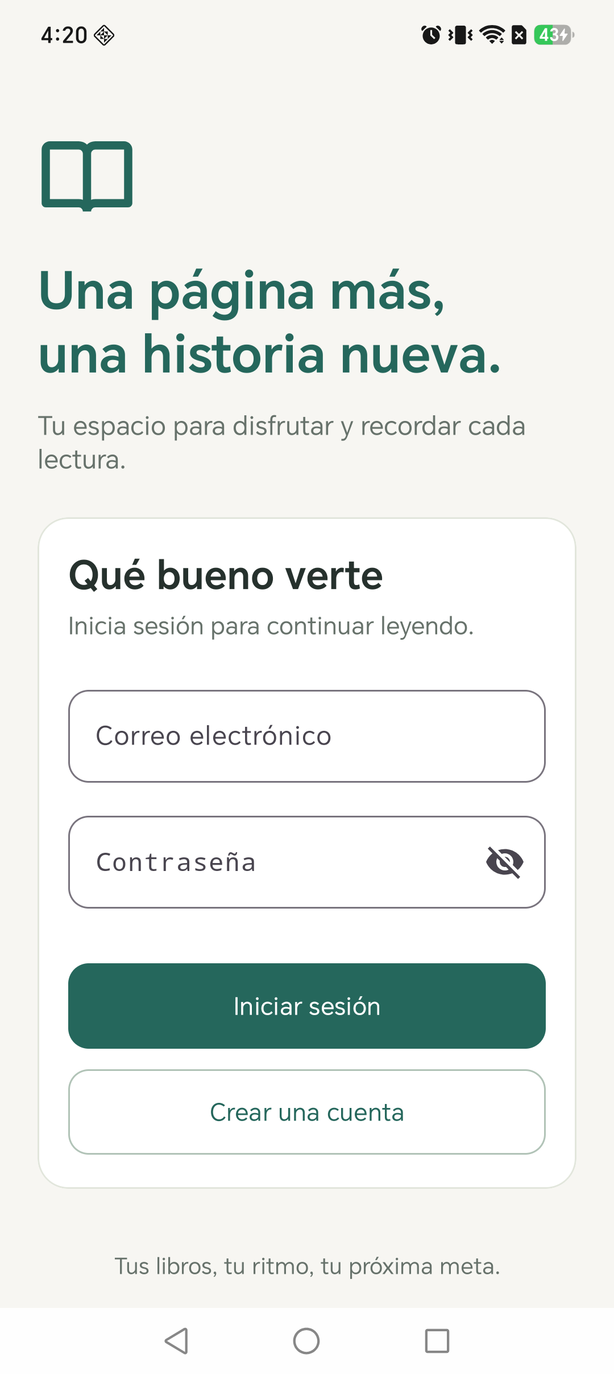
Pantalla de acceso a la biblioteca mediante correo electrónico y contraseña.

Figura 2 Validación de acceso
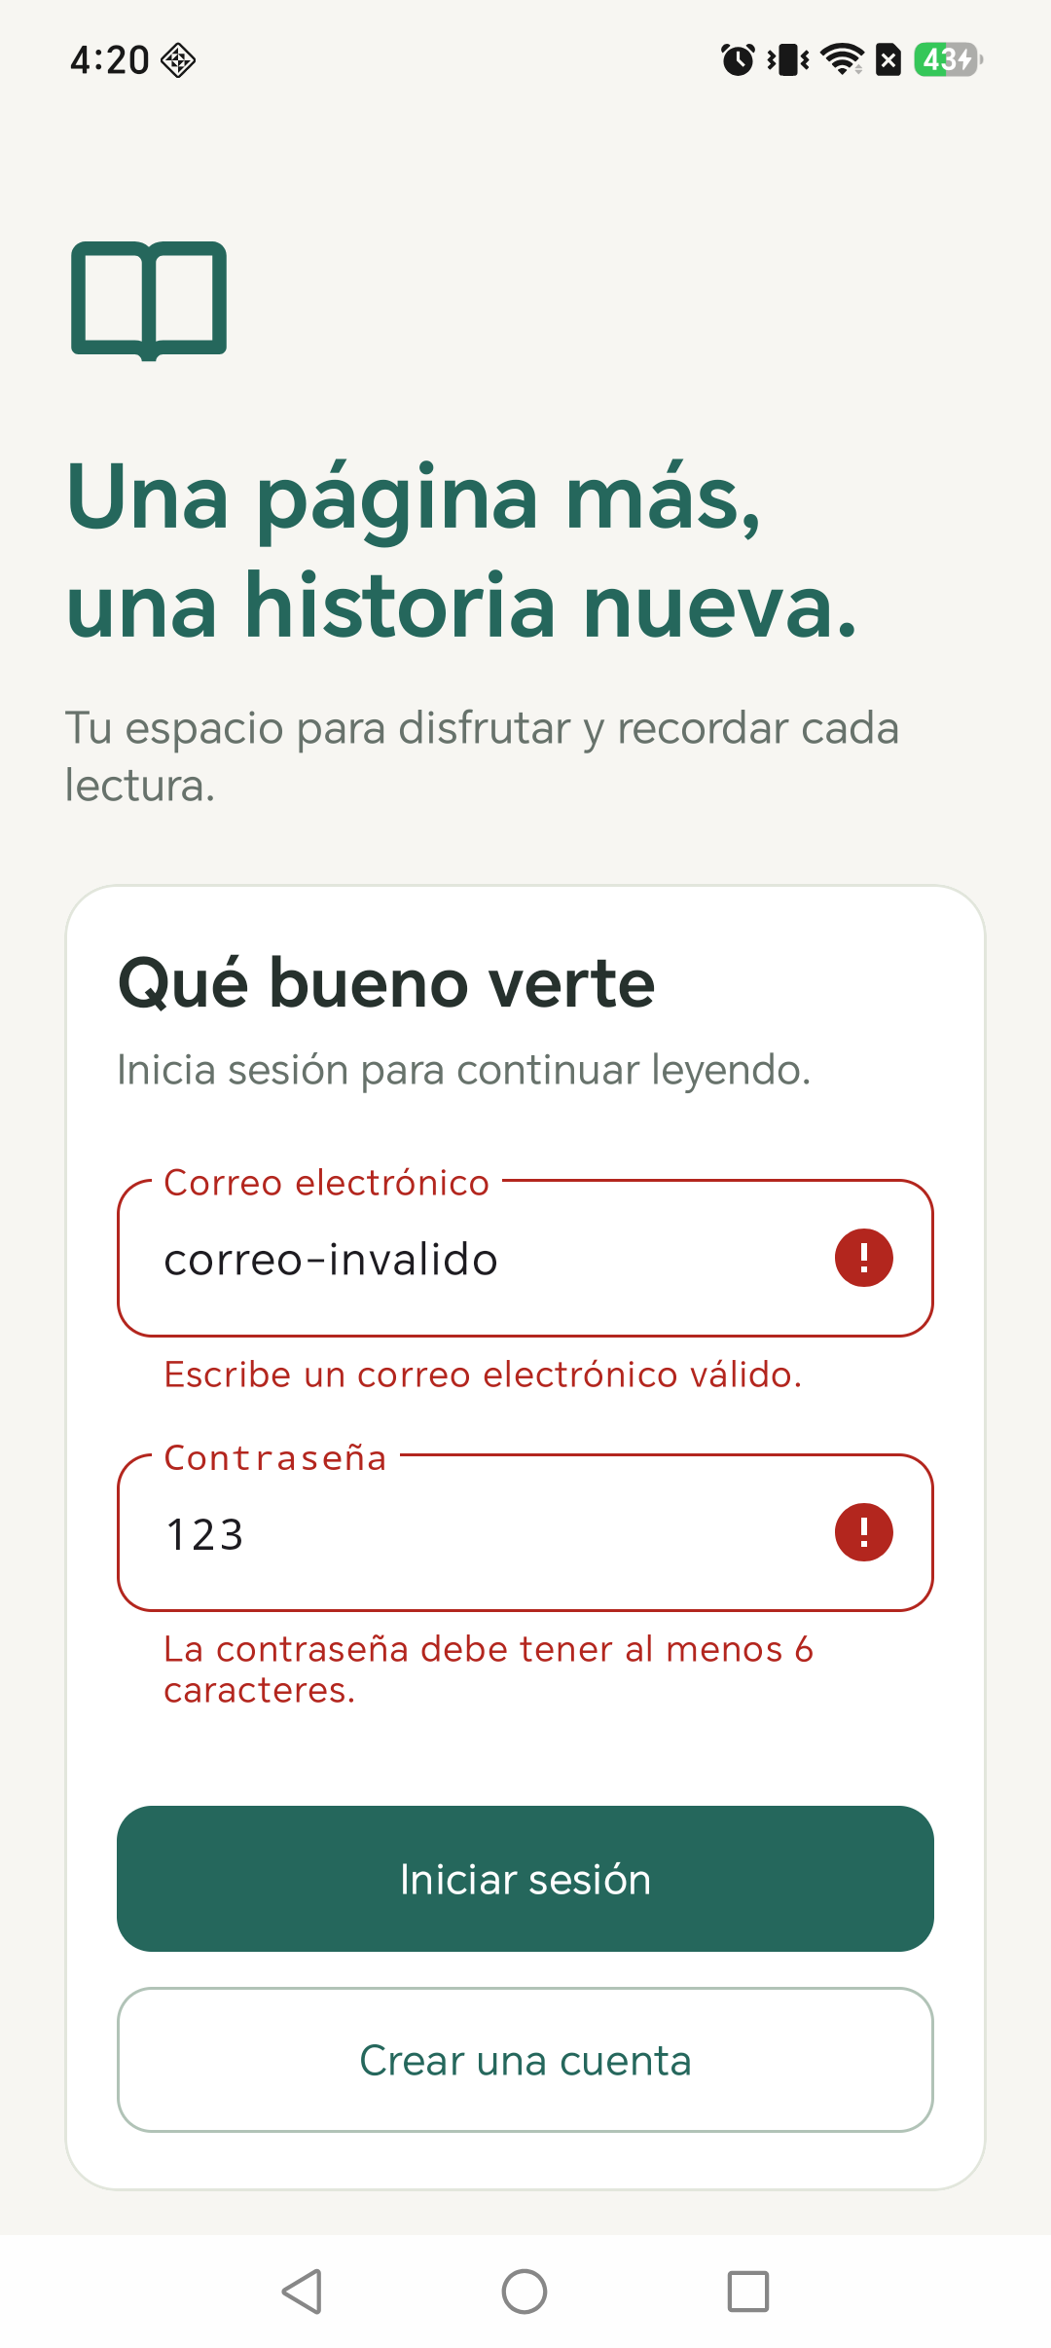
El correo incorrecto y una contraseña menor de seis caracteres muestran errores antes de enviar datos a Firebase.

Figura 3 Confirmación de contraseña
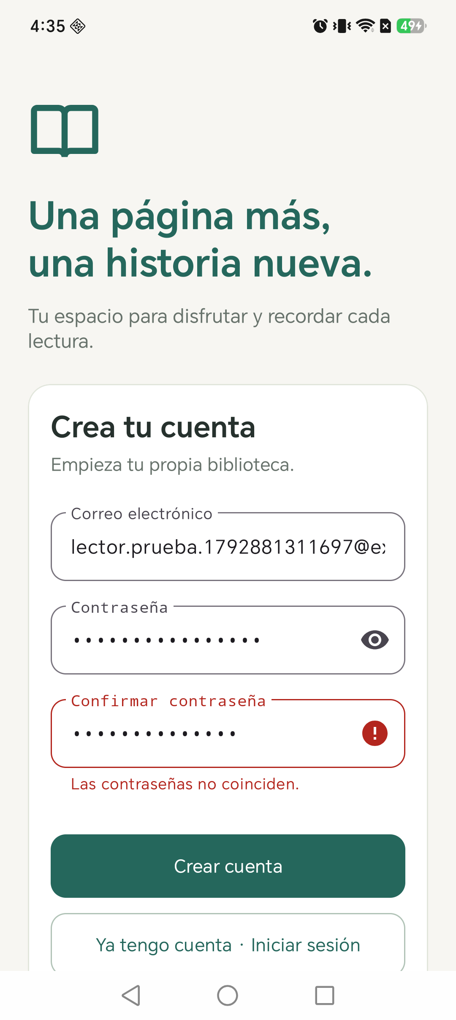
El registro se bloquea si las contraseñas no coinciden. La contraseña y su confirmación se ocultan de forma predeterminada.

Figura 4 Registro completado
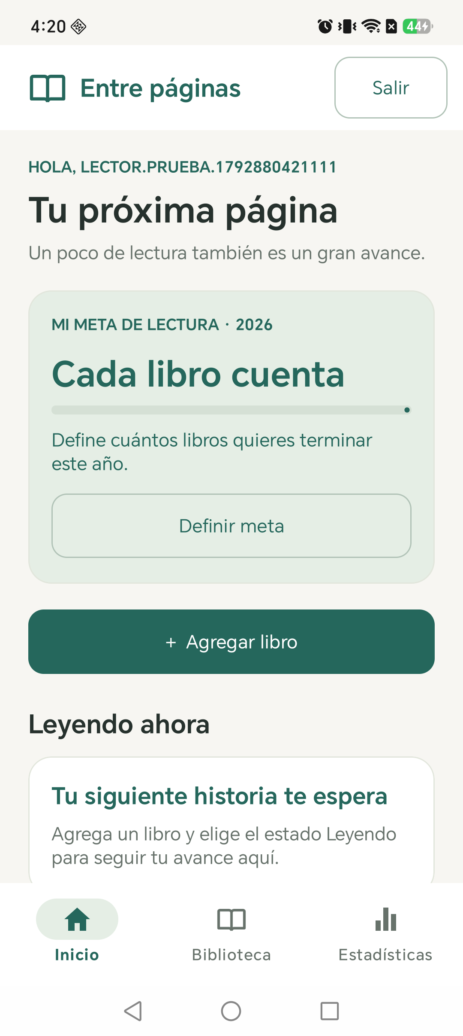
La nueva cuenta accede a su inicio y puede definir su propia meta de lectura.

Figura 5 Meta inválida
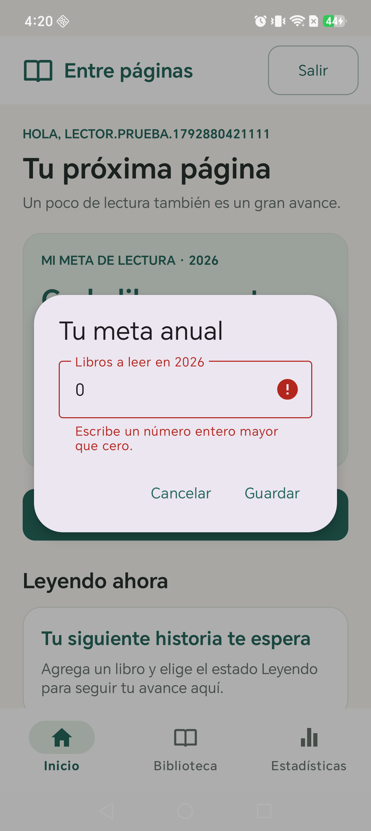
La meta de cero libros se rechaza. El mensaje indica que debe ser un número entero mayor que cero.

Figura 6 Meta anual guardada
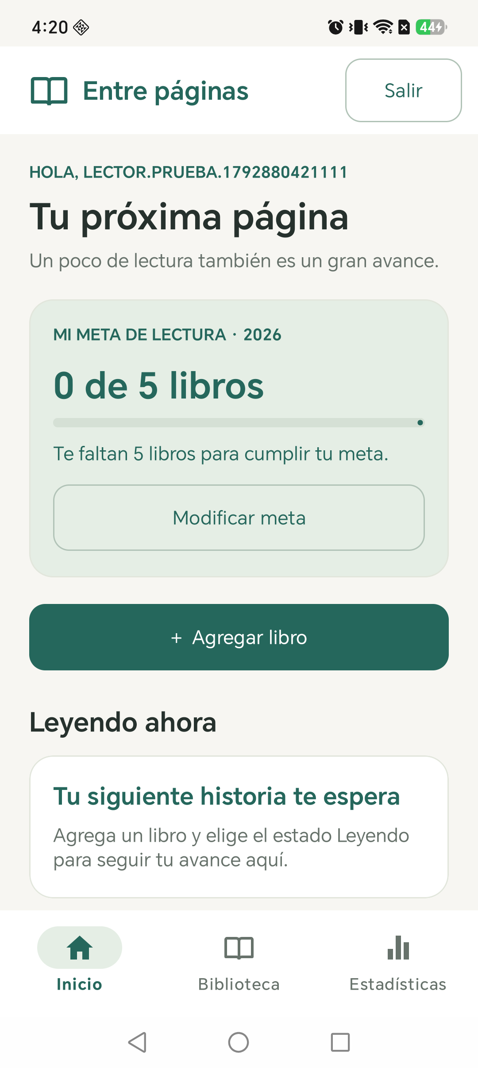
La meta de cinco libros queda guardada en Realtime Database para la cuenta autenticada.

Figura 7 Validación de libro
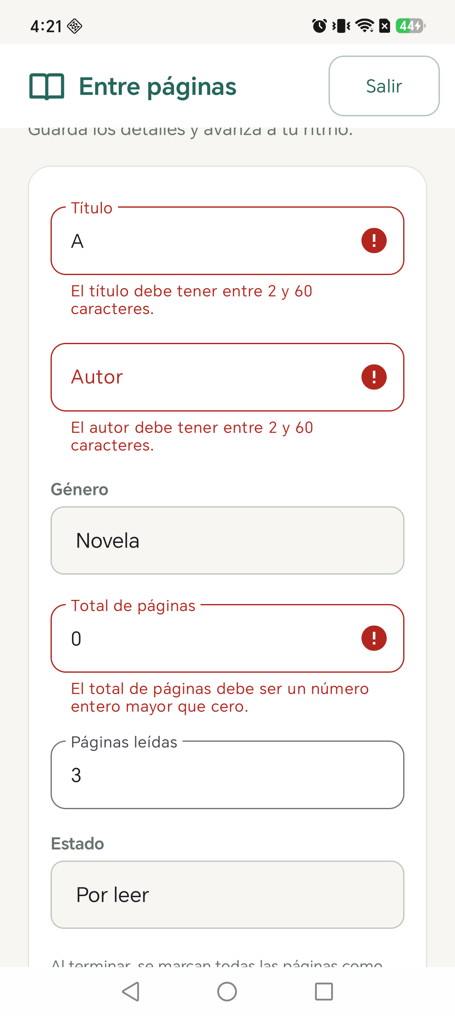
El formulario identifica el título, el autor y el total de páginas inválidos.

Figura 8 Biblioteca y progreso
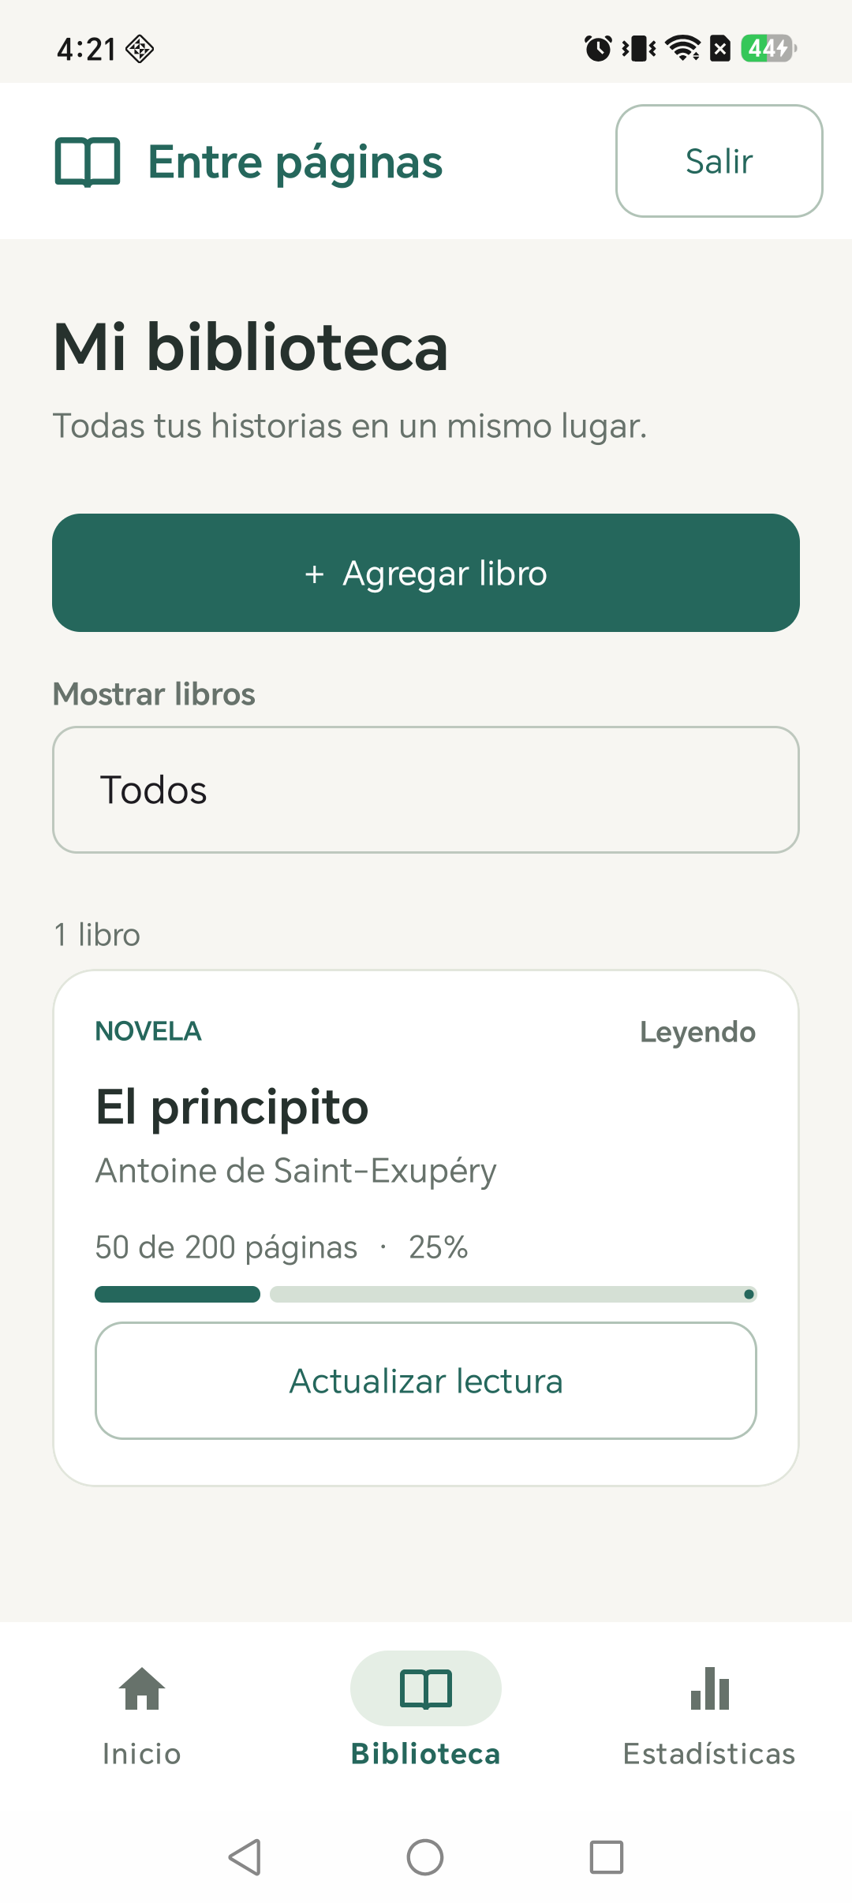
El principito aparece como Leyendo. Sus 50 de 200 páginas equivalen al 25 por ciento de avance.

Figura 9 Lectura en el inicio
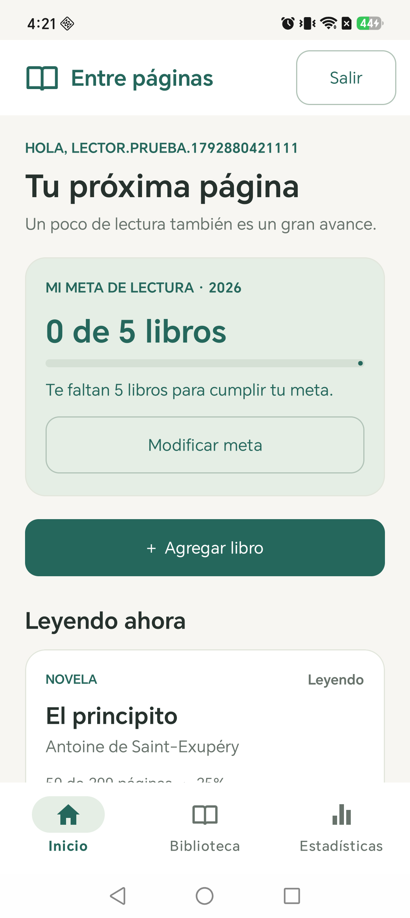
La lectura en curso aparece junto a la meta anual y su porcentaje de avance.

Figura 10 Calificación obligatoria
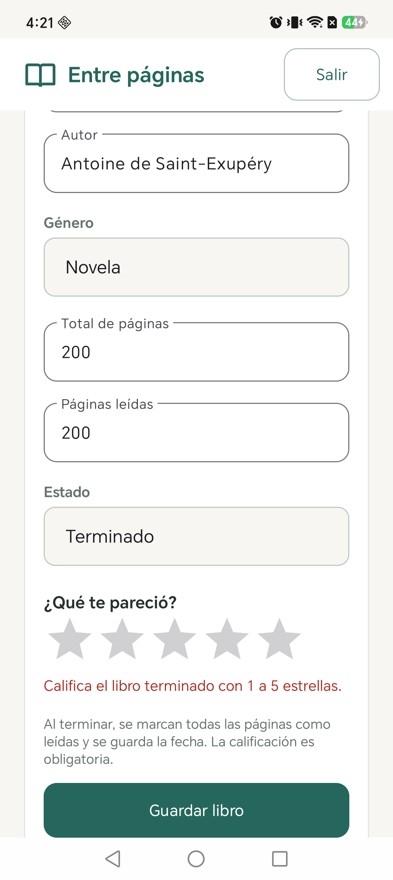
El formulario impide guardar un libro terminado sin una calificación de una a cinco estrellas.

Figura 11 Finalización de lectura
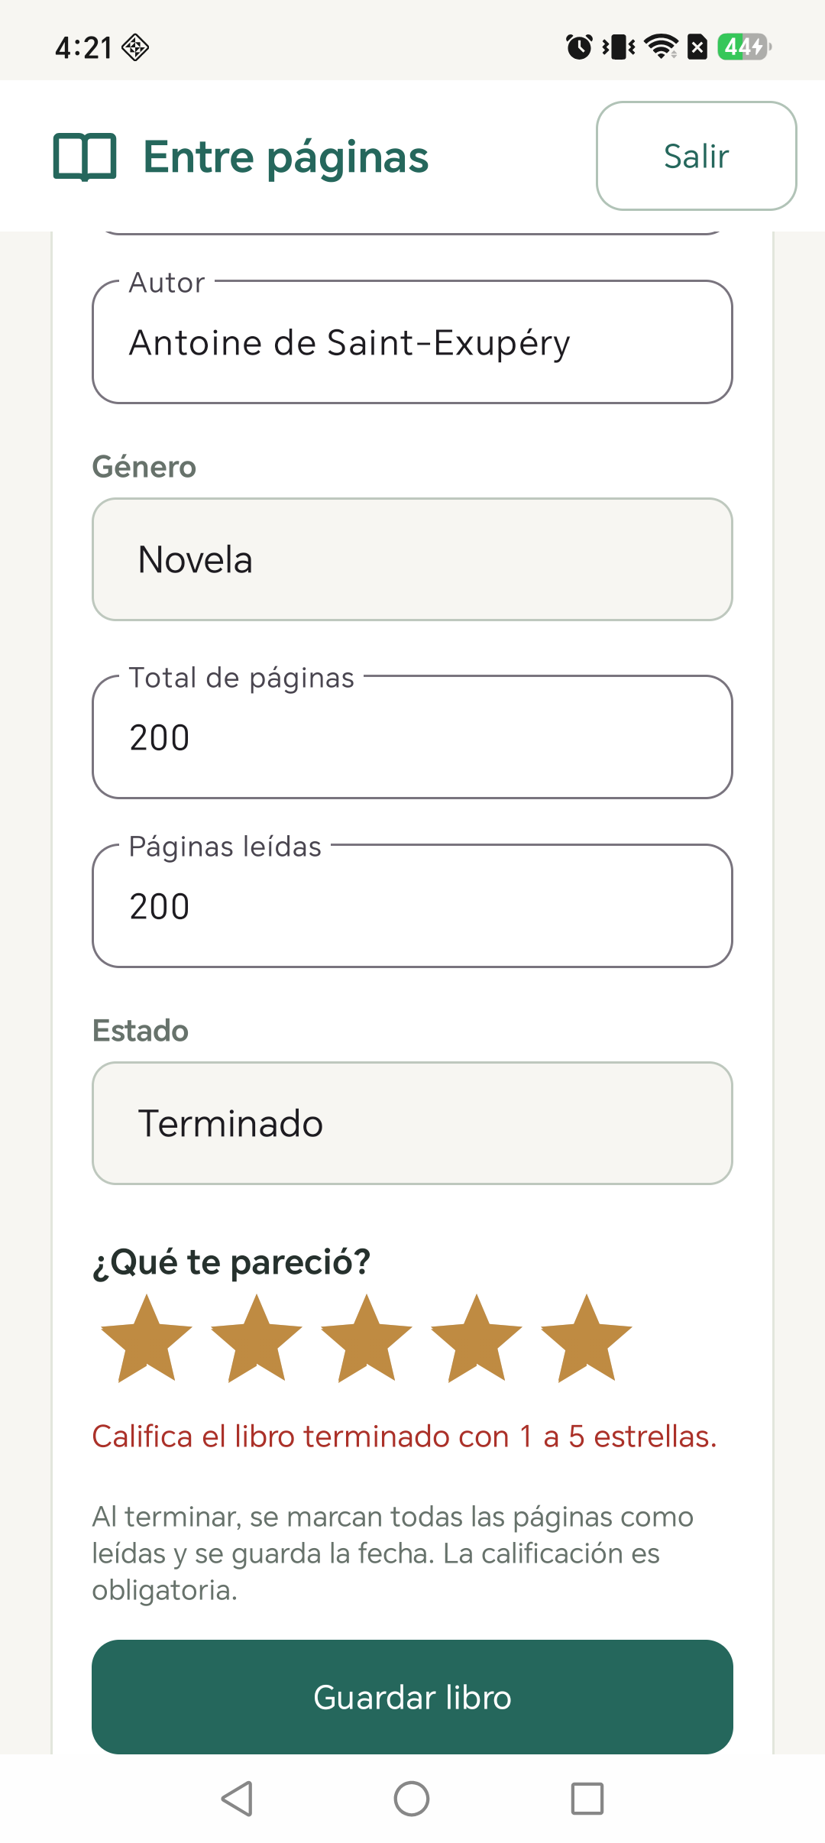
El formulario permite asignar cinco estrellas al libro terminado.

Figura 12 Libro terminado
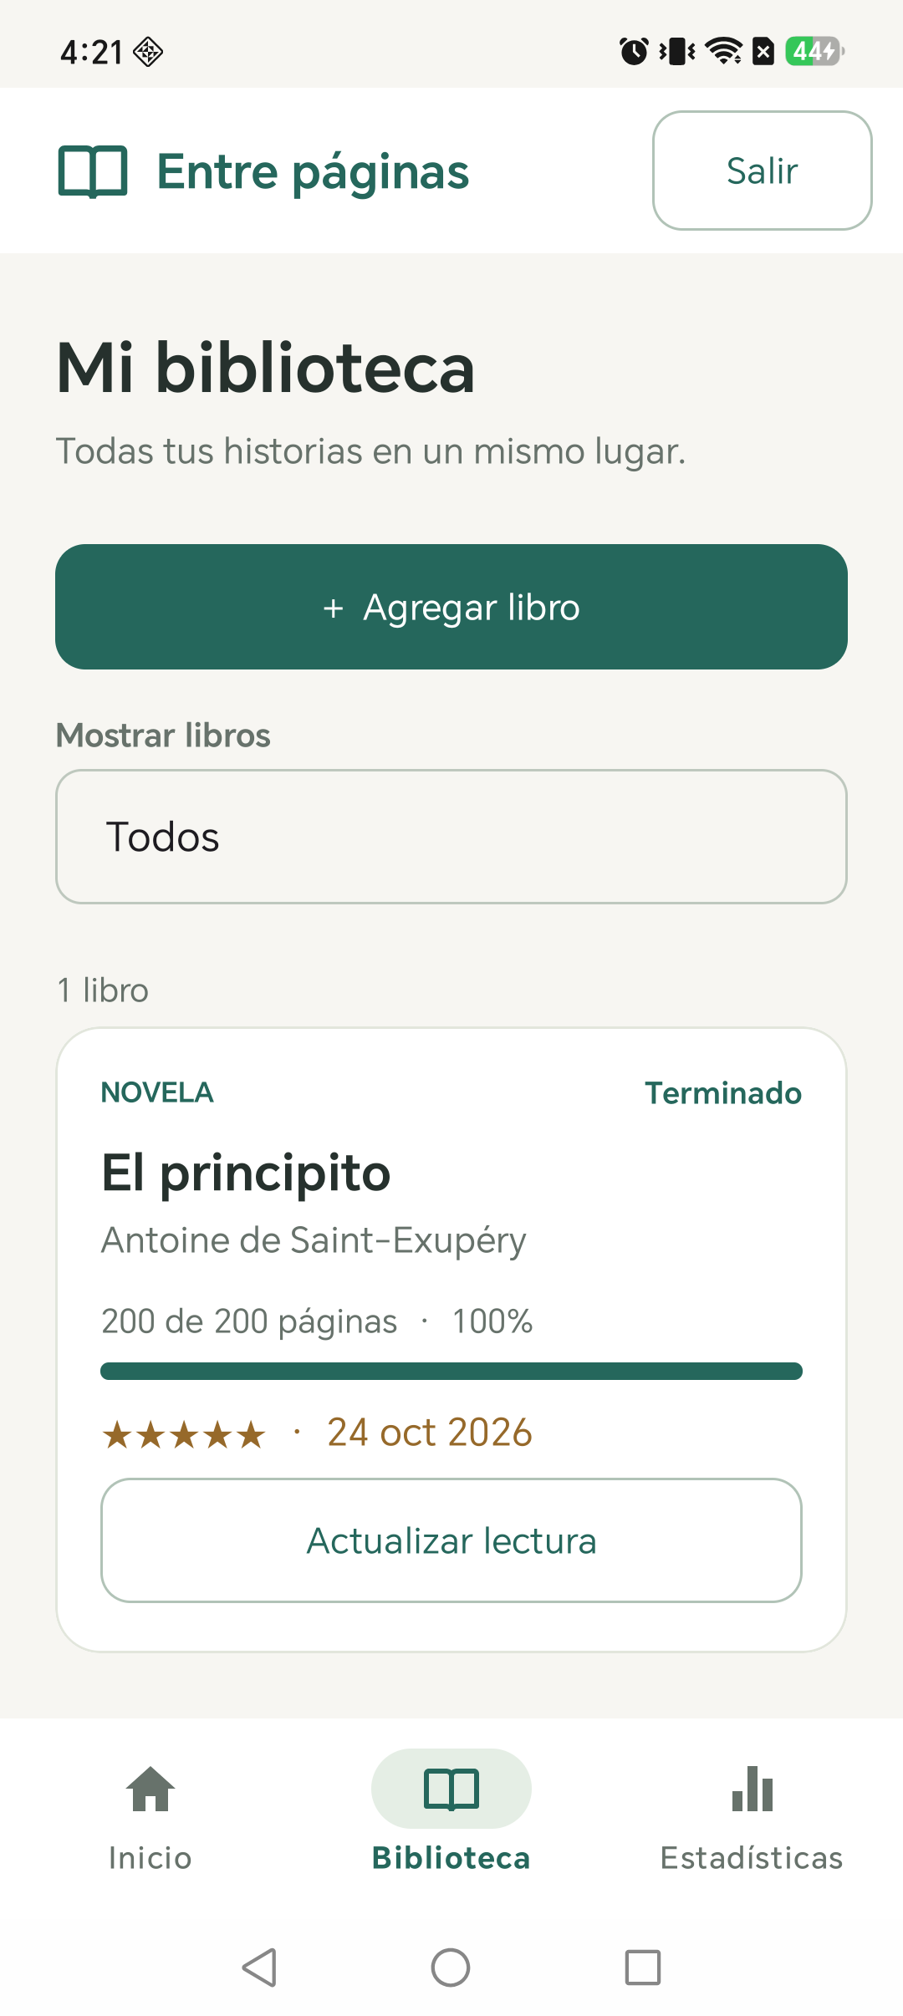
La biblioteca muestra el estado Terminado, el 100 por ciento de avance, cinco estrellas y la fecha de finalización.

Figura 13 Estadísticas anuales
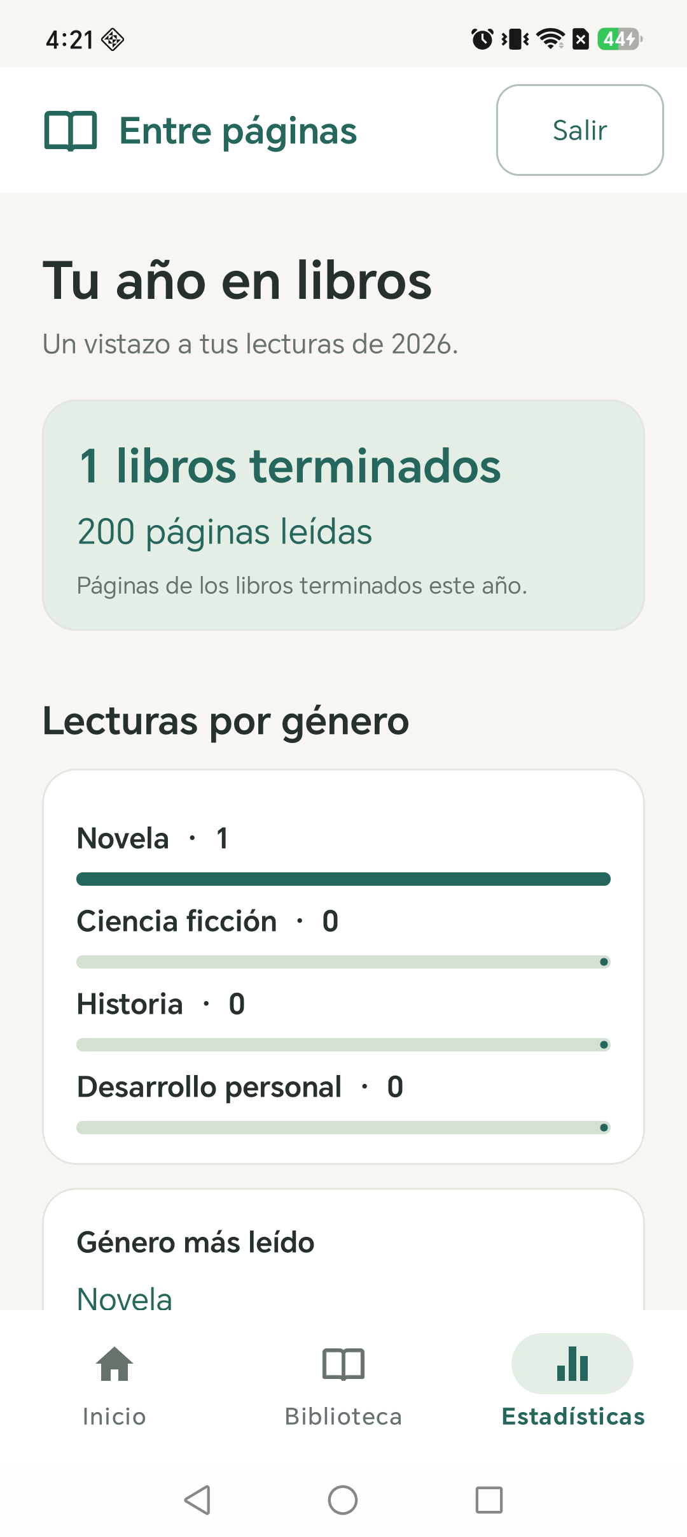
El año actual contiene un libro terminado y 200 páginas. El conteo por género identifica Novela.

Figura 14 Libro mejor calificado
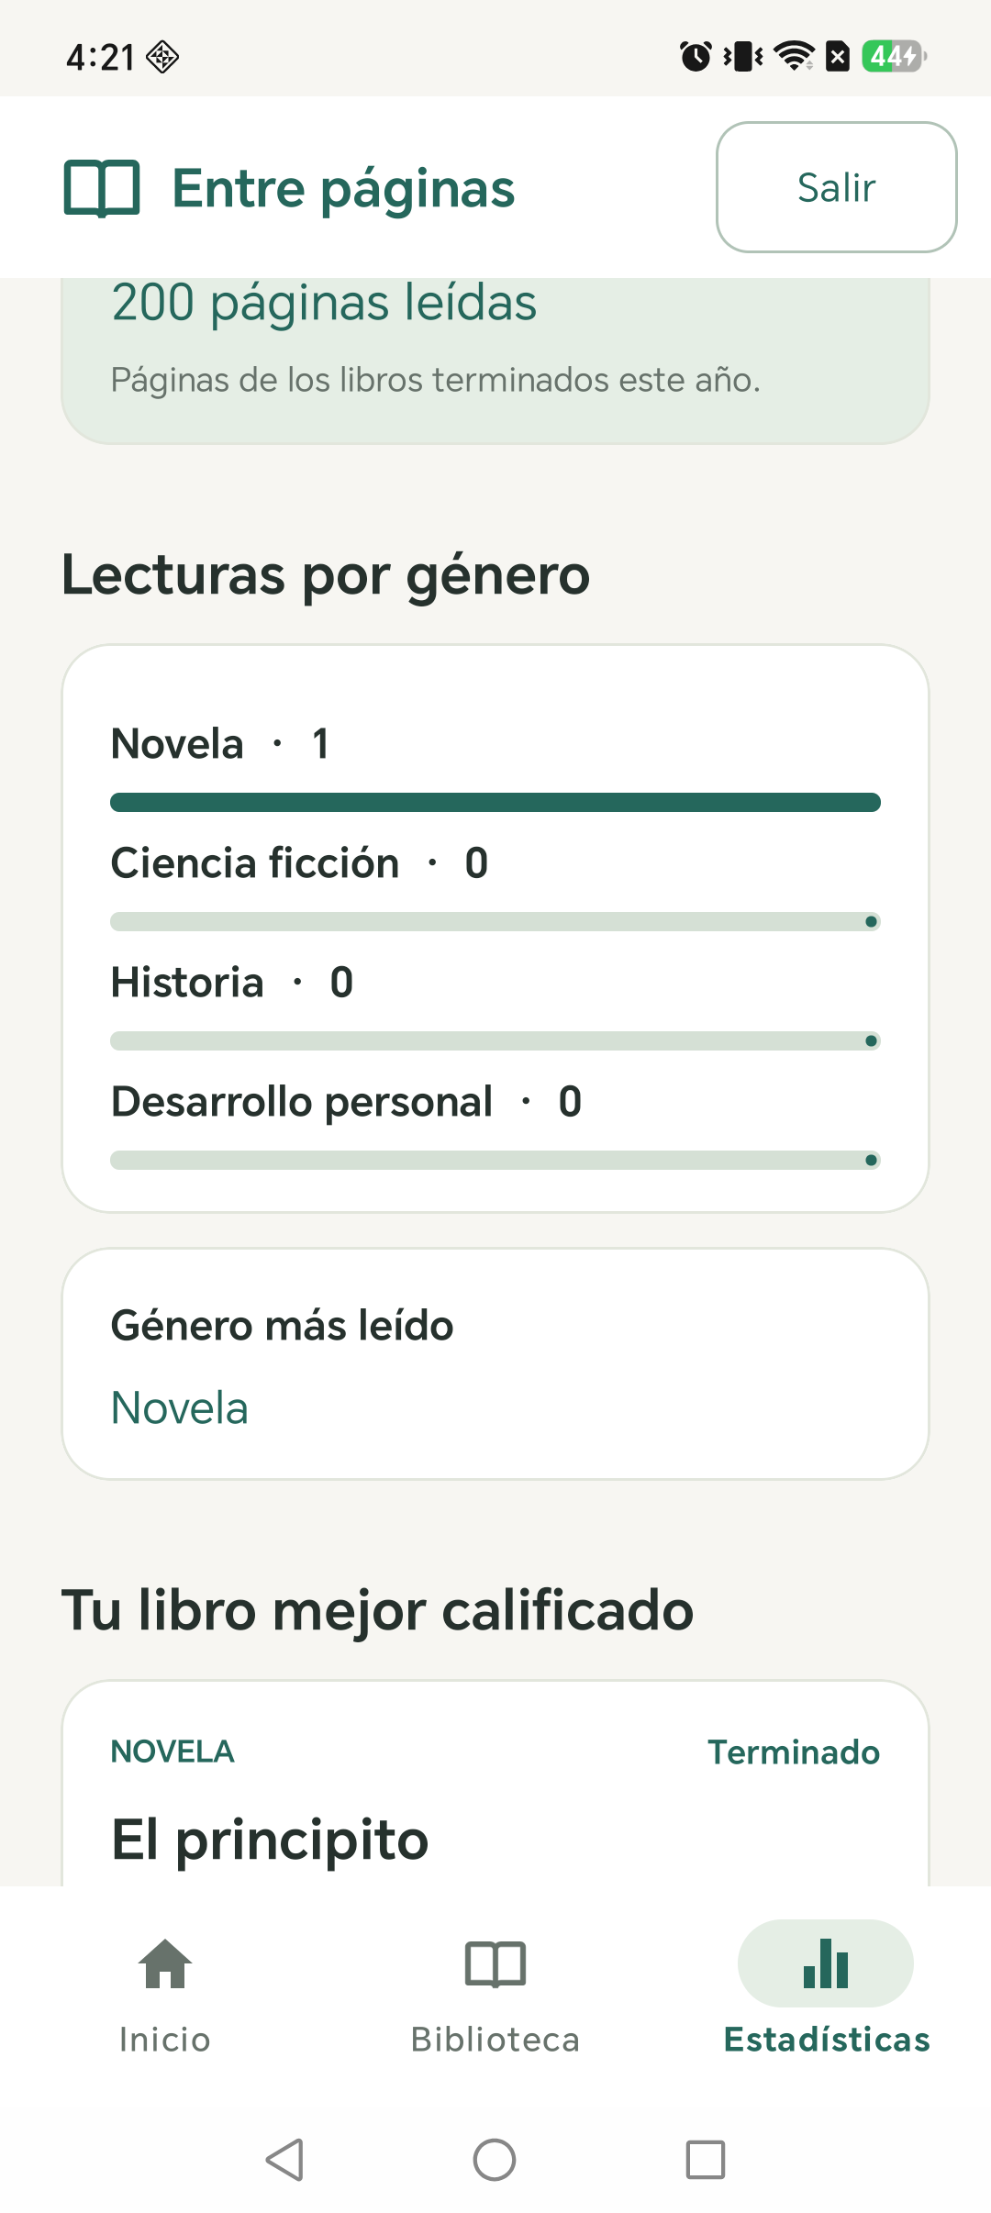
La estadística identifica la lectura mejor calificada. En un empate se utiliza la fecha de finalización más temprana.

Figura 15 Avance de la meta
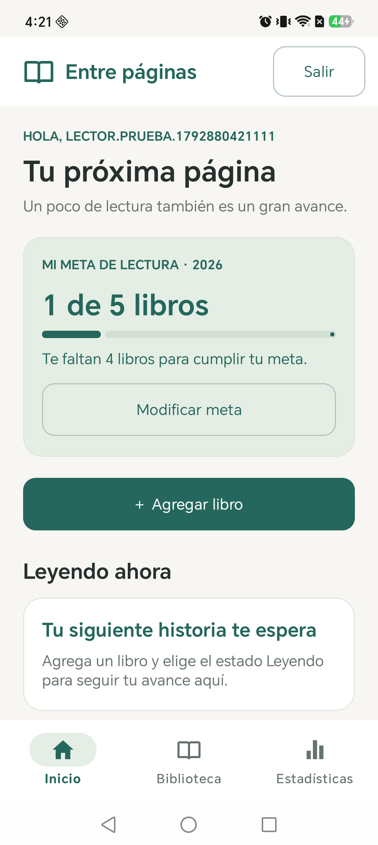
El inicio refleja un libro terminado de una meta de cinco y cuatro libros pendientes para cumplirla.

Figura 16 Sesión cerrada
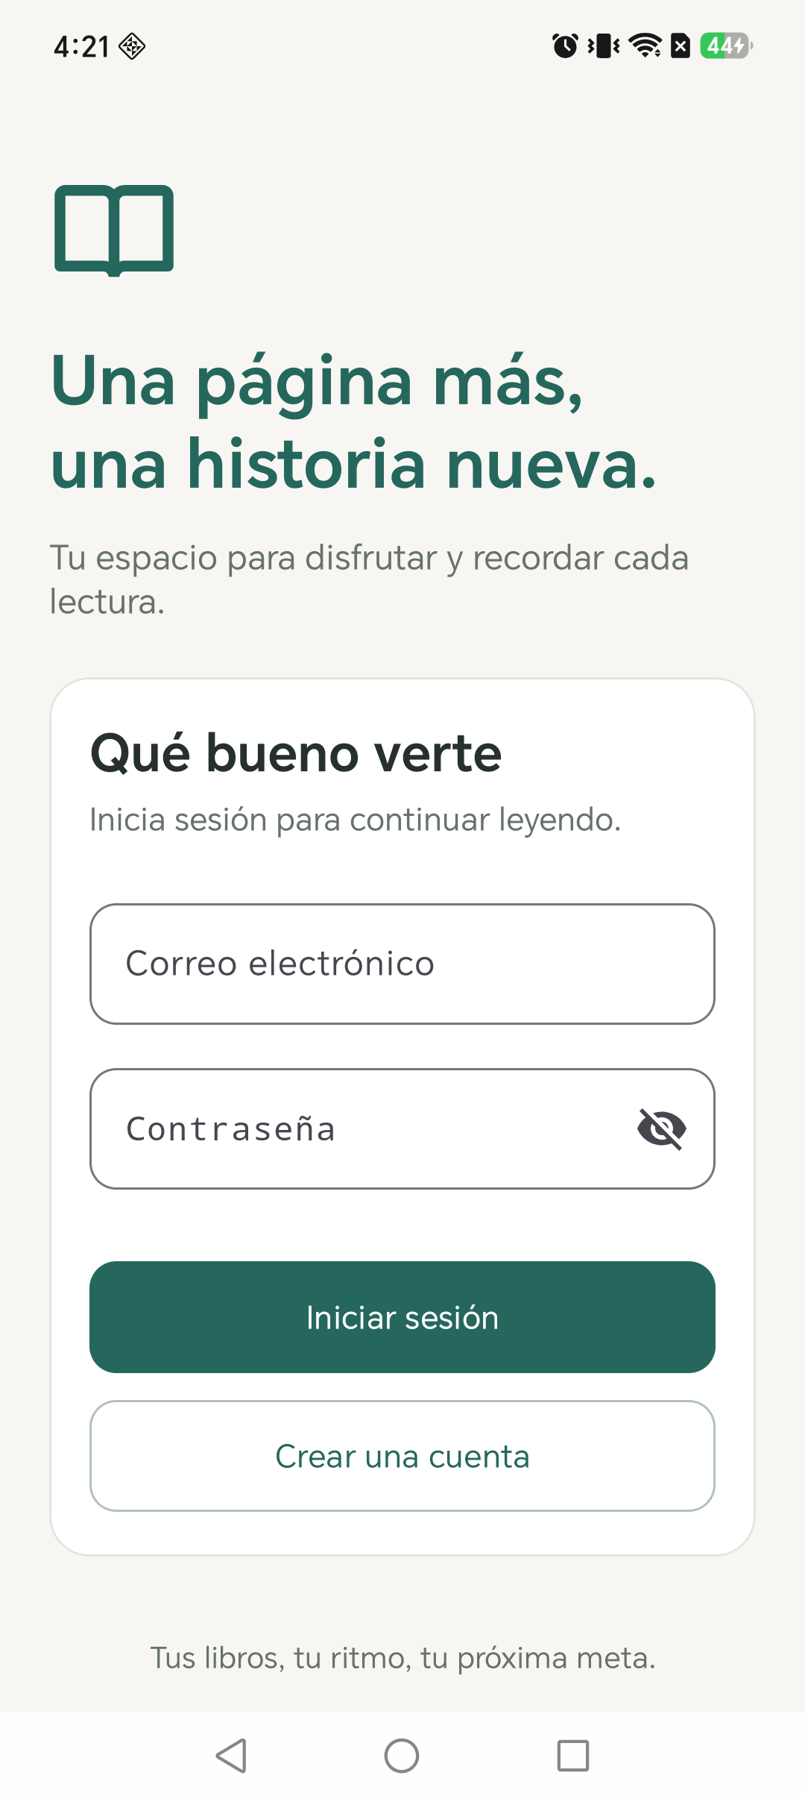
Después de cerrar sesión se vuelve a la pantalla de acceso.

Figura 17 Biblioteca de otra cuenta
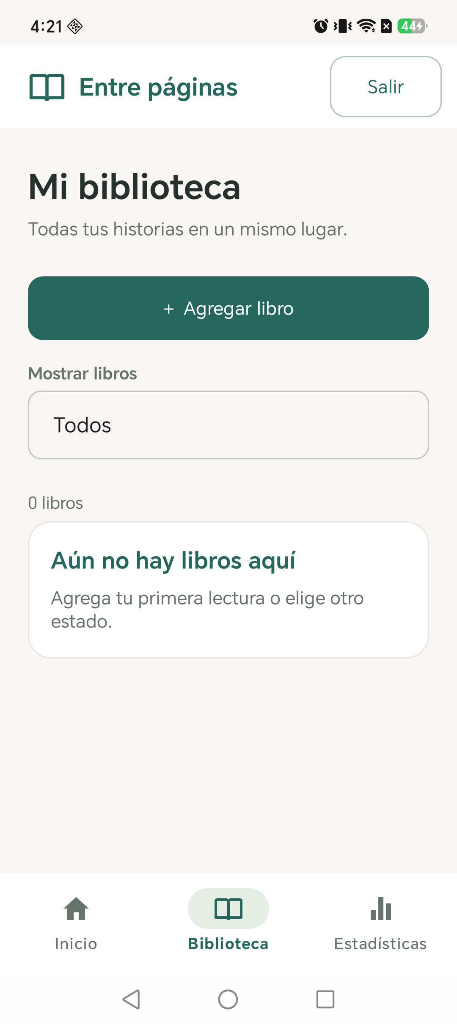
La segunda cuenta tiene una biblioteca vacía. El servidor también impide que lea los datos de la primera.

Figura 18 Datos recuperados al ingresar
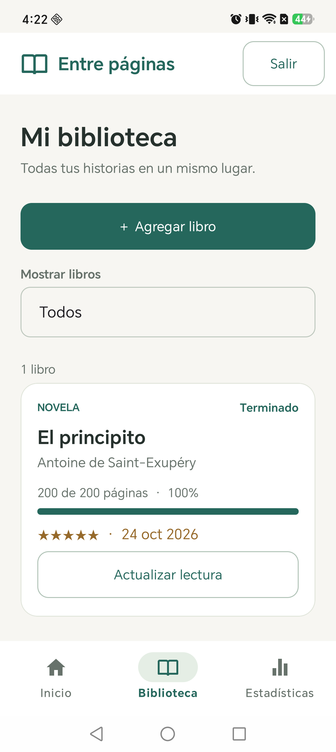
Al ingresar otra vez con la primera cuenta, se recupera el libro terminado y su calificación.

Figura 19 Sesión después de cerrar el proceso
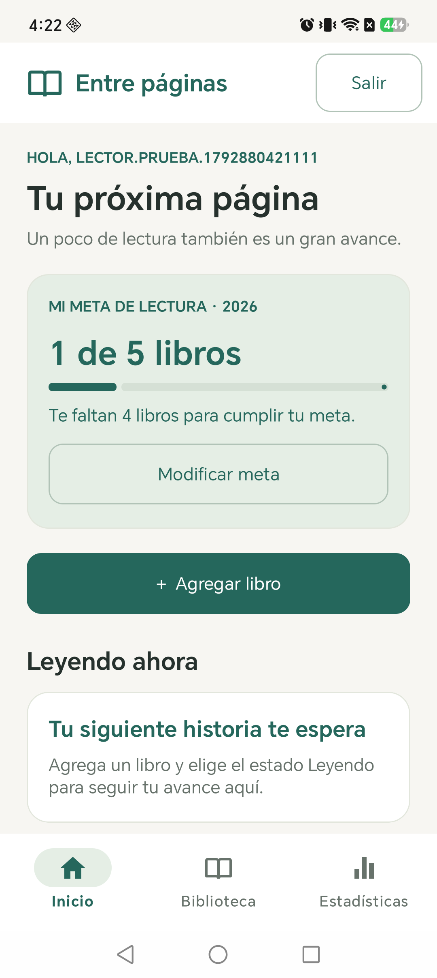
Tras el cierre forzado del proceso y la reapertura, la cuenta continúa autenticada. No se reinició el teléfono.

Figura 20 Datos después de reabrir la aplicación
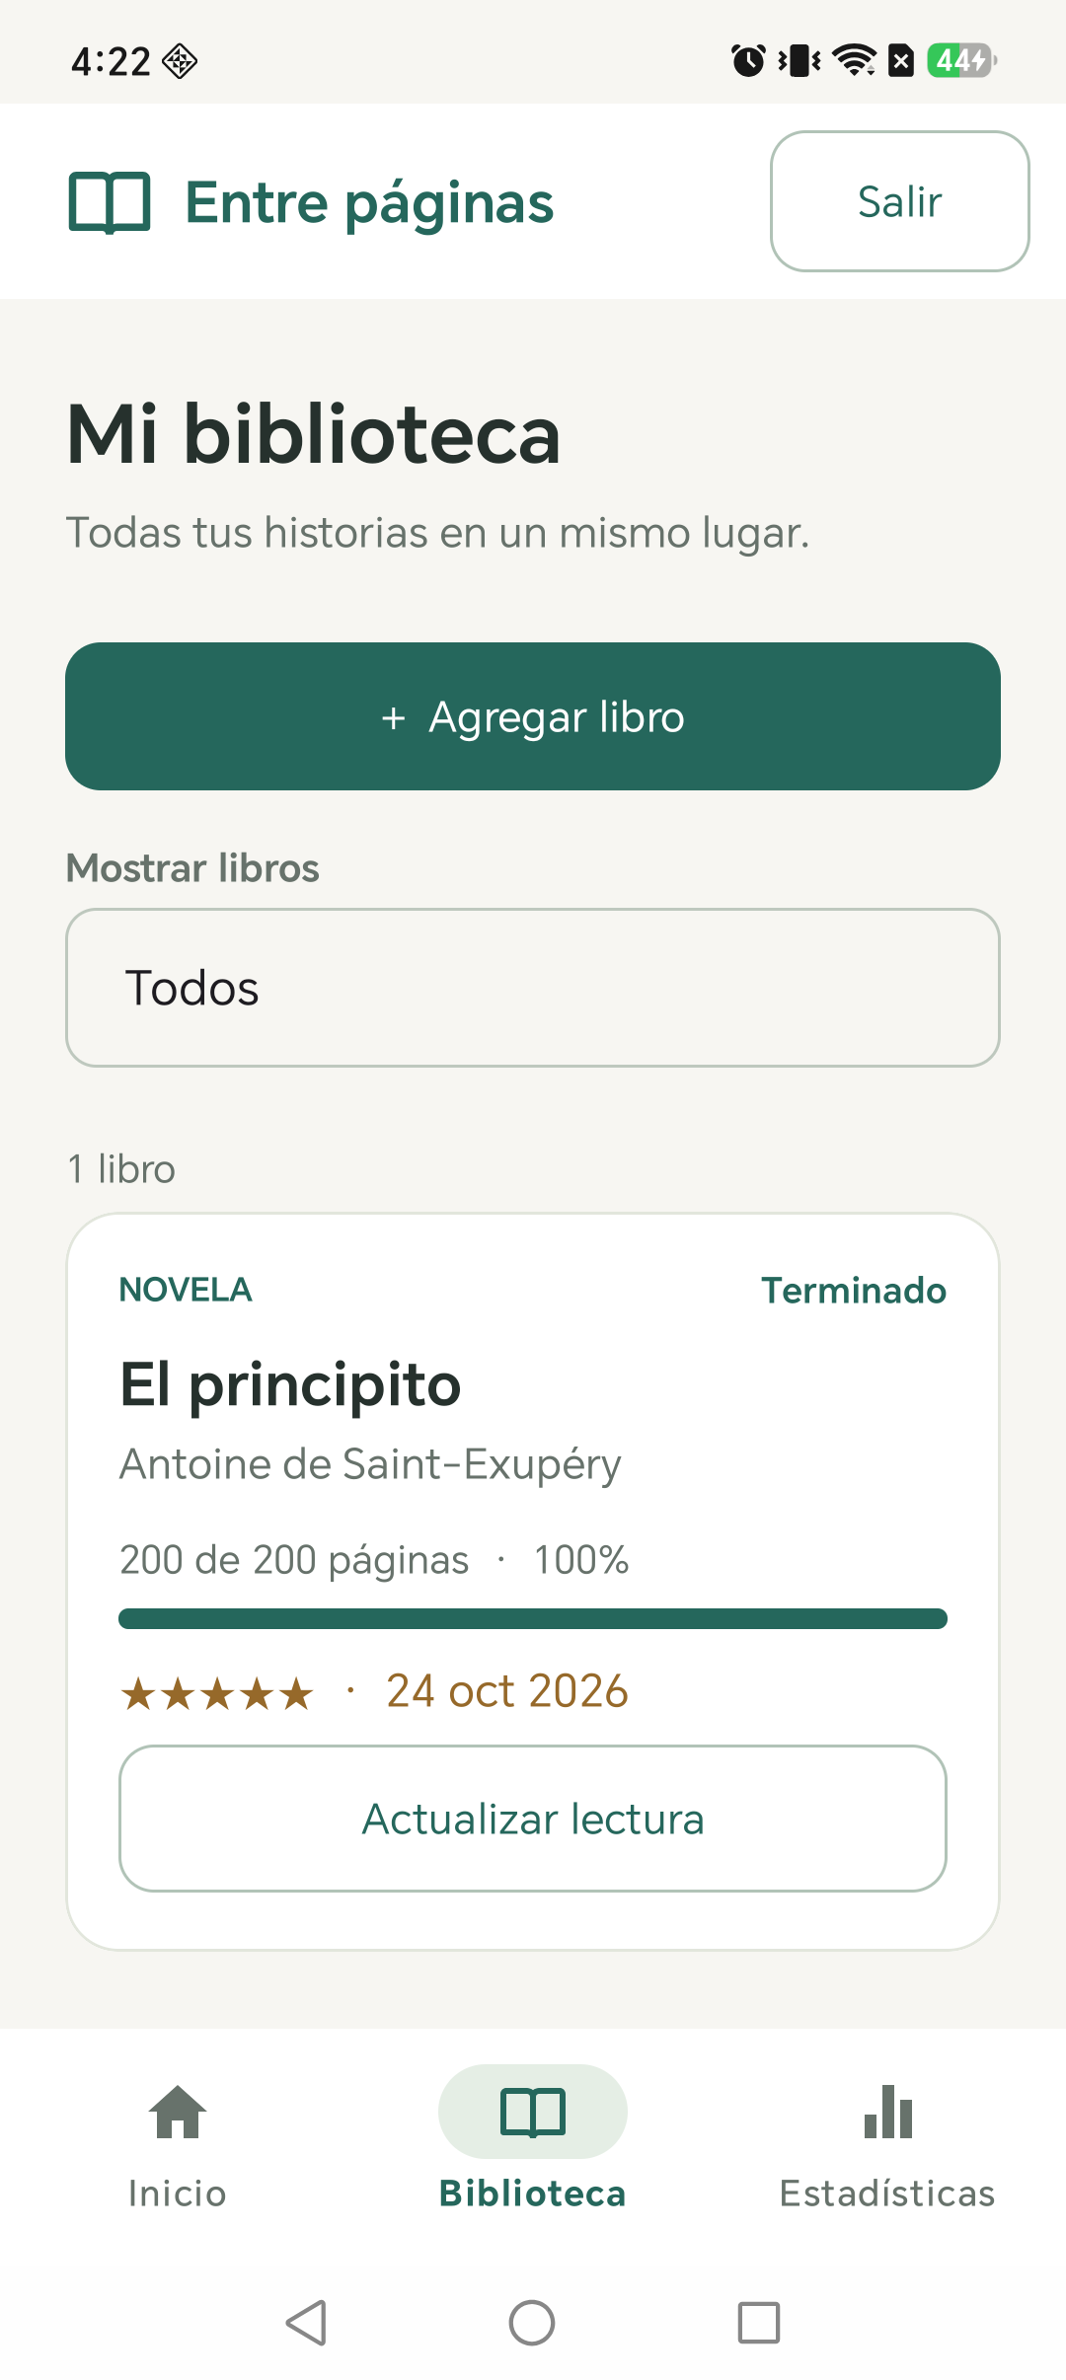
La biblioteca conserva el libro terminado, el avance y la calificación. La meta también se recuperó al reabrir el proceso.

